15 et 16 novembre 2016

Pierre

Ernest

Valentine

**Projet SmartPatate**

**Contexte**

Nous voulons réaliser un capteur capacitif matérialisé par une pomme de terre qui détecterait lorsqu’on la touche à un doigt, deux doigts ou à pleine main.

**Expérience 1**

On a relevé ces mesures en téléversant le programme fourni sur l’Arduino et en relevant les variations de tension sur le graphique obtenu par *Processing*.

|  |  |  |  |  |  |  |  |  |  |  |
| --- | --- | --- | --- | --- | --- | --- | --- | --- | --- | --- |
| Fréquence | 500 Hz | 1 KHz | 10 KHz | 50 KHz | 100 KHz | 200 KHz | 300 KHz | 400 KHz | 500 KHz | 600 KHz |
| Tension crête à crête pas touché | 5 V | 5 V | 5 V | 5 V | 5 V | 5 V | 4 V | 1,7 V | 1,15 V | 1,2 V |
| Tension crête à crête touché | 5 V | 5 V | 5 V | 5 V | 5 V | 5 V | 1,7 V | 0,45 V | 0,35 V | 0,65 V |

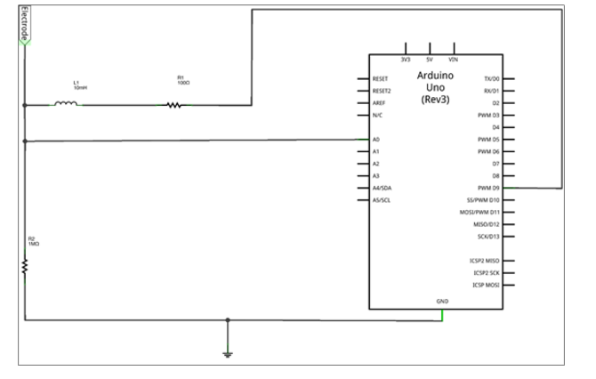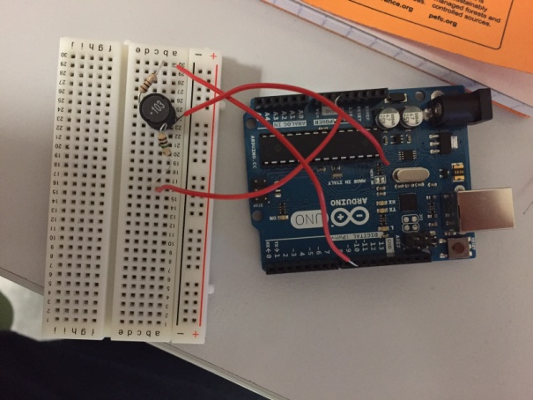

Par l’utilisation du logiciel Scilab on obtient

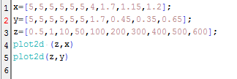

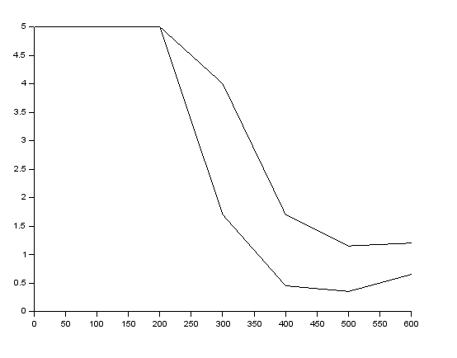

On peut parler de capteur capacitif car lorsqu’on touche le bout de l’électrode (fil) on observe un changement de tension.

Le corps humain est un condensateur car lorsqu’il touche un circuit électrique il absorbe une petite partie du courant qui est ensuite relâché à la terre. Le corps humain pourrait être assimilé à beaucoup d'eau salée entourée d'une enveloppe isolante.

Le signal diminue car il y a une déperdition du courant au niveau de l’électrode où une partie du courant part dans la terre via le corps humain.

(6*0 +2,3+1,25+0,8+0,55)/10=0,49 V

La capacité du corps en fonction du type de contact est donc 0,49 V.

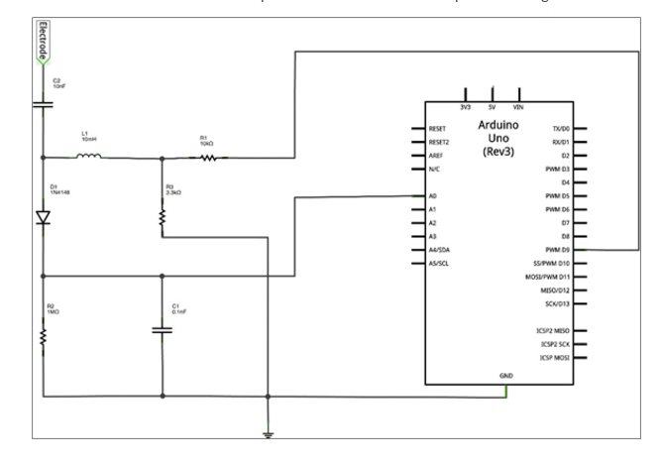**Expérience 2**

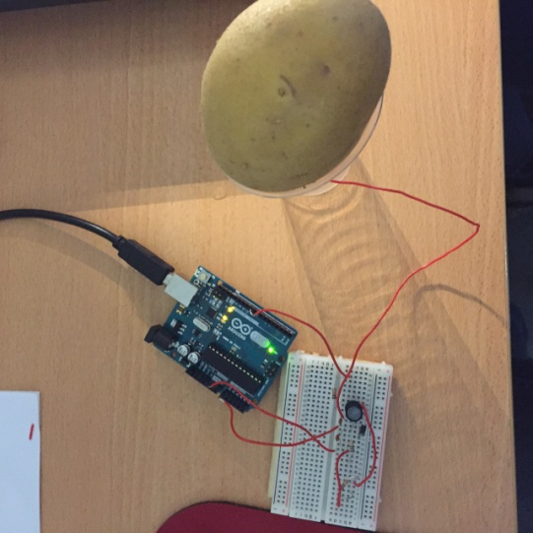

**Explication du fonctionnement du circuit et du capteur**

Schéma Fritzing

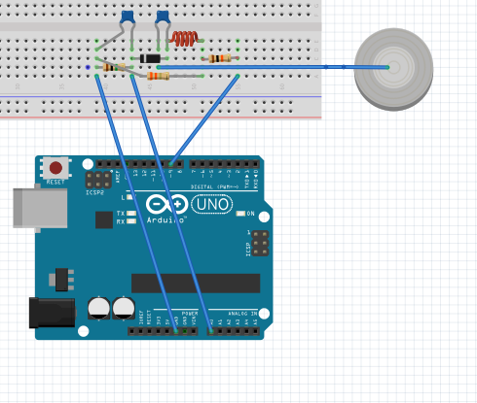

Voici les courbes que l’on obtient grâce au logiciel *Processing*.

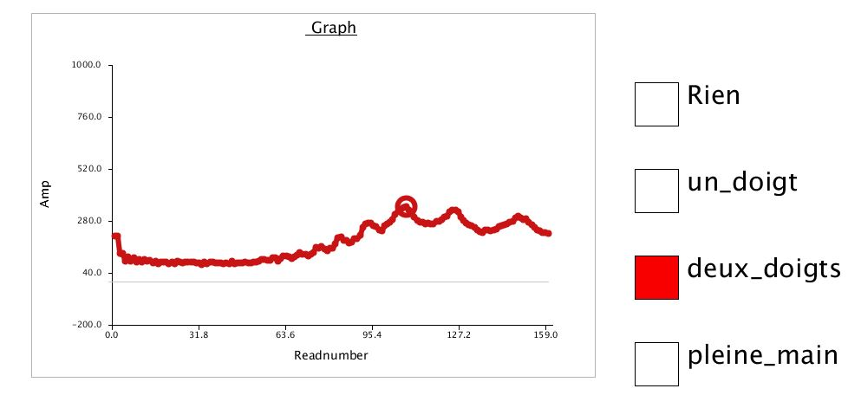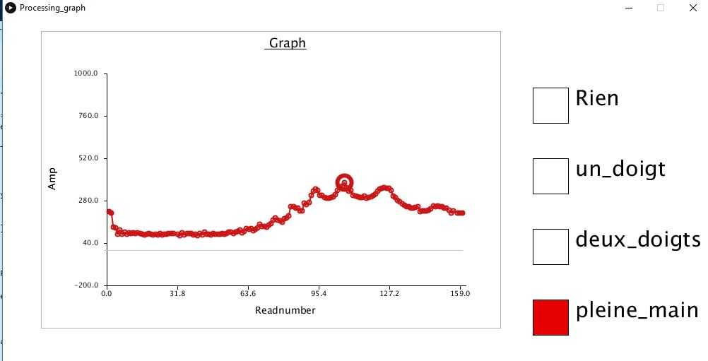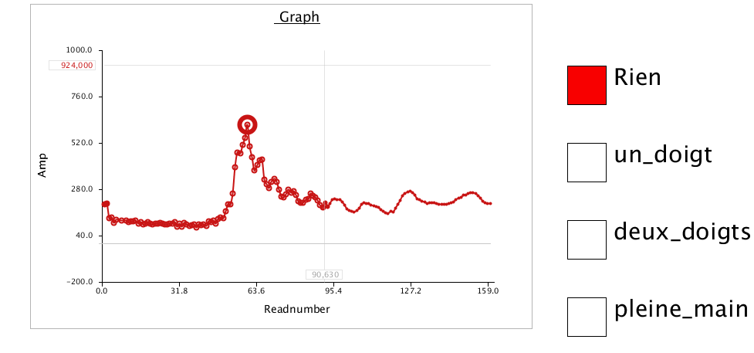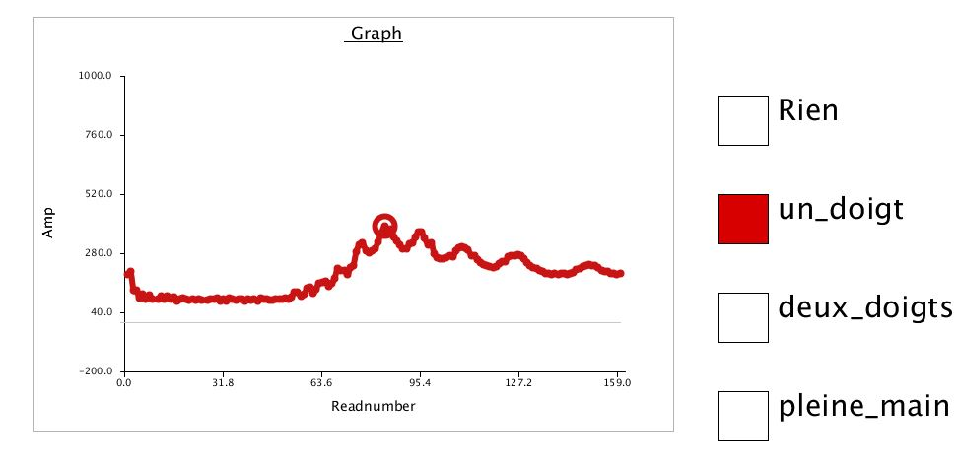Plus la surface de la main (donc du condensateur) en contact avec la pomme de terre est grande, plus la tension baisse.

La valeur de l’amplitude du signal évolue car la peau agit comme un condensateur. Plus la surface de la main en contact avec la patate est grande, plus la capacitance du condensateur est élevée.

**Explication du prototype**

Nous avons modifié le code d’Arduino_sensing afin de faire en sorte que lorsque l’on touche avec un doigt, deux doigts ou à plein main une LED différente s’allume à chaque fois.

Voici la partie que nous avons rajouté dans *void setup :*

pinLed1 = 3;

     pinLed2 = 4;

     pinLed3 = 5;

     pinLed4 = 6;

     pinMode(pinLed1, OUTPUT);

     pinMode(pinLed2, OUTPUT);

     pinMode(pinLed3, OUTPUT);

     pinMode(pinLed4, OUTPUT);

       digitalWrite(pinLed1, LOW);

       digitalWrite(pinLed2, LOW);

       digitalWrite(pinLed3, LOW);

       digitalWrite(pinLed4, LOW);

On initialise les quatre LED aux ports *3, 4, 5 et 6* de la carte Arduino. Puis par la fonction *pinMode* on signale que ces LED renverront des informations vers la sortie. Enfin, avec la fonction *digitalWrite* on met les LED à l’état bas pour qu’elles s’éteignent.

Puis dans *void loop()* nous avons déclaré les variables et les avons initialisées.

 int vMIN, dMAX;

  vMIN = 0;

  dMAX = 0;

A la fin du *void loop()* nous avons posé les conditions permettant d’allumer les LED uniquement sur certainement bande de fréquence.

  if (v > vMIN)

    {

      dMAX = d;

     vMIN = v;

 if ( dMAX< 60)

    {   digitalWrite(pinLed1, HIGH);

  digitalWrite(pinLed2, LOW);

  digitalWrite(pinLed3, LOW);

  digitalWrite(pinLed4, LOW);   }

     if ((60< dMAX) &&( dMAX < 75))

     { digitalWrite(pinLed1, LOW);

  digitalWrite(pinLed2, HIGH);

  digitalWrite(pinLed3, LOW);

  digitalWrite(pinLed4, LOW);  }

     if ((75< dMAX)&& ( dMAX < 84))

     { digitalWrite(pinLed1, LOW);

  digitalWrite(pinLed2, LOW);

  digitalWrite(pinLed3, HIGH);

  digitalWrite(pinLed4, LOW);    }

   if (84< dMAX)

   { digitalWrite(pinLed1, LOW);

  digitalWrite(pinLed2, LOW);

  digitalWrite(pinLed3, LOW);

  digitalWrite(pinLed4, HIGH);}

}

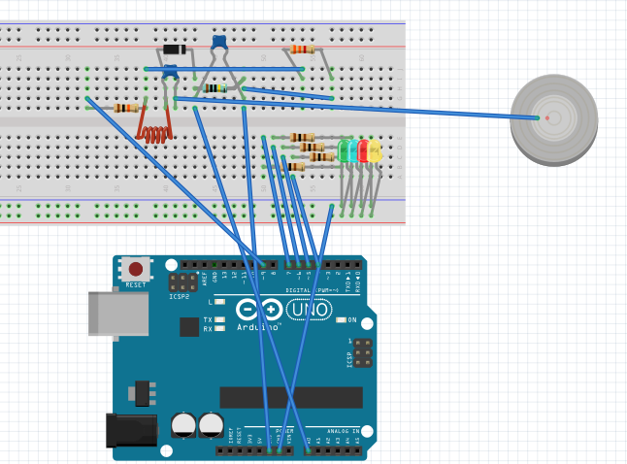

Schéma Fritzing du prototype final

**Bilan**

Dans un premier temps, à l’aide de l’expérience 1 nous avons compris la manière dont il fallait réaliser un capteur capacitif. Ainsi, par la modification du programme *Arduino_sensing* nous avons pu faire en sorte que chaque LED s’allume en fonction d’une certaine bande de fréquence. Le montage de la seconde expérience nous a donc permis de répondre aux objectifs attendus.